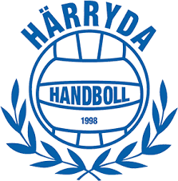

Härryda HK ”Prova-på-dagar”
Instruktioner till träningsledare

Träningsuppplägg under Härryda HK ”Prova-på-dagar”
Syfte med ”Prov-på-dagarna”:
Härryda HK vill attrahera nya deltagare till våra handbollsträningar. Klubbens mål är att ha två lag i varje åldersklass, ett för flickor och ett för pojkar. Deltagarna skall under detta först gånger få känna på handboll under roliga former och lämna passet med en känsla av glädje, energi samt att de vill komma tillbaka!
=============================================================================
Praktiska saker:
- Innan deltagarna kommer (ca 30 minuter innan start):
- Lås upp dörrar
- Sätt upp informationslappar, ställ ut flagga mm så att deltagarna hittar rätt.
- Tag fram bollar och de materiel som skall användas.
- Häll ut alla bollar på golvet
- Spela gärna musik i högtalarna eller ta med egen högtalare.

- När deltagarna börjar samlas (ca 15 minuter innan start):
- Hälsa de ni kan välkomna och prata med deltagarna
- Uppmana barnen att ta en boll och springa runt så mycket de vill innan vi startar.
- Tag hjälp av föräldrar att sätta upp 4-6 st minihandbollsmål

- Start av träning:
- Samlas i mitten av hallen
- Hälsa alla välkomna och presentera alla tränare!
- Pepp! Roligt att alla kommit!

- Avslut av träning:
- Samlas i mitten av hallen
- Tacka alla och önska välkommen åter
=============================================================================
Förslag på träningsupplägg över 3 träningar:
Träning 1 | Träning 2 | Träning 3
Samling | Samling | Samling
Uppvärmning | Uppvärmning | Uppvärmning
Bollkontroll | Bollkontroll | Bollkontroll
Rörelse | Hinderbana* | Rörelse
Skott | Avslut | Skott
Avslut |  | Avslut

Variera upplägget över tid, dvs välj gärna olika uppvärmningar de olika dagarna.
Utse en huvudtränare för dagen som visar övningarna. Övriga går aktivt runt och hjälper till!
*Hinderbana tar lite tid att bygga upp, tag hjälp av föräldrar om möjligt!
Förslag på uppvärmningsövningar:
Syfte: Att på ett roligt sätt bli varm i kroppen och få igång energin i gruppen.
- Svansjage
  - Samla massa ”svansar” i en hög. Det kan vara västar eller band.
  - Alla sätter en (1) ”svans” i byxlinningen. Tränarna kan också vara med!
  - Jaga varandra och sno den andres ”svans”.
  - Har man tappat sin svans så hämtar man en ny i högen.
  - Kör tills alla svansar är slut och ser vem som samlat flest.
  - Repetera
- Springa i hallen
  - Spring ett varv runt hallen UTAN boll
  - Spring ett varv runt hallen MED boll. De får studsa, kasta, rulla eller vad de vill.
  - Spring baklänges
  - Hoppa på sidan
  - Veva med armar, sparka bakåt mm

- Röra sig som djur:
  - Mellan långsida till långsida, gå som en apa, åla som en orm, gå som en krabba, spring fort som en gepard mm
- Fisknätet
  - Alla står på ena kortsidan
  - Några tränare står i mitten av hallen och håller varandra i händerna.
  - På signal skall alla springa till andra sidan och tränarna dvs ”nätet” skall fånga in barnen.
  - De bara som fångas in blir en del av nätet, eller flera mindre nät.
  - Alla som hann över till andra kortsidan ställer upp sig och så kör man en vända till, tills alla är infångade.
- Kasta bollar
  - Dela gruppen i 2 lika stora delar.
  - Sätt upp bänkar i mitten på hallen och låt lagen vara på var sin sida
  - Dela ut lika många bollar till varje lag
  - På signal skall barnen kasta över ”sina” bollar till motståndarens sida. Uppgiften är att hålla sin sida så ren från bollar som möjligt.
  - Låt dem kasta 1-2 minuter och räkna sedan vilket lag som ha MINST antal bollar kvar på sin sida. De är vinnarna!

Förslag på övningar med bollkontroll:
Syfte: Att på ett roligt sätt bekanta sig med bollen och kunna få kontroll på den.
- Studsa boll
  - Visa hur man studsar en boll – man behöver ge den lite fart (skumbollar studsar dåligt)
  - Barnen tar var sin boll och går runt i hallen och försöker studsa med sin ”rätta” hand.
  - Studsa med ”fel” hand
  - Be barnen följa en linje på golvet, tex en blå linje. Studsa längs den och följ blå linje vart den än tar vägen.
  - Studsa mellan höger och vänster hand
  - Backa och studsa
  - Studsa bollen hela tiden och gå ner på knä och stå upp igen.
- Kasta / fånga boll
  - Visa hur man fångar en boll (Triangel mellan tumme och pekfinger och övriga fingrar omsluter bollen)
  - Barnen går runt och studsar bollen och på signal kastar de upp den i luften, låter den studsa i golvet och fångar den.
  - Barnen går runt och studsar bollen och på signal kastar de upp den i luften fångar den direkt UTAN studs.
  - Barnen går runt och studsar bollen och på signal kastar de upp den i luften, snurrar ett varv och fångar den MED eller UTAN studs.
  - Ligg på rygg och kasta upp bollen och fånga den. Kast först lågt, sedan högre och högre.
- Rulla boll.
  - Rulla bollen långsamt framför sig, gå ikapp bollen och ta upp den med händerna.
  - Rulla bollen lite fortare framför sig, springa ikapp bollen och ta upp den med händerna.
  - Rulla bollen långsamt framför sig, gå ikapp bollen och stoppa den med ett knä
  - Rulla bollen långsamt framför sig, gå ikapp bollen och stoppa den med en armbåge
  - Rulla bollen långsamt framför sig, gå ikapp bollen och stoppa den med magen (som en armhävning över bollen)
  - Rulla bollen långsamt framför sig, gå ikapp bollen och stoppa den med rumpan
- Tävling.
  - Dela in gruppen i 2-4 lika stora grupper och ställ ut dem i ett led mellan kortsidorna så att det är lagom avstånd mellan varje deltagare.
  - Ge varje grupp lika många bollar. Målet är att flytta alla bollarna till andra långsidan så fort som möjligt genom att passa /kasta en boll i taget.
  - Starta på signal. Variera med ledare om det är svårt.

Förslag på övningar för rörelse:
Syfte: Att på ett lekfullt sätt genomföra olika handbollsrörelser och efterlikna finter, riktningsförändringar, snurrar och fotarbete.
- Långsam jogg med riktningsförändringar
  - Jogga långsamt framåt från ena kortsidan till den andra
  - Jogga långsamt bakåt från ena kortsidan till den andra
  - Jogga långsamt framåt – på signal så sätter de i vänster fot och hoppar ett steg åt höger och fortsätter sedan långsamt framåt till nästa signal. (vänsterhänta tvärt om)
  - Spring långsamt framåt – på signal så sätter de i höger fot och hoppar ett steg åt vänster och fortsätter sedan långsamt framåt till nästa signal. (vänsterhänta tvärt om)
  - Progression: Lägg på att ha med hög skottarm när de rör sig framåt och gör stegen
  - Progression: Ha med boll och hög arm – låt de skjuta på stort mål när de kommer ner till kortsidan.
  - Jogga långsamt framåt och på signal gör de en snurr och fortsätter framåt.
  - Progression: Lägg på att ha med hög skottarm när de rör sig framåt och gör snurren
  - Progression: Ha med boll och hög arm – Ställ upp några tränare vid 9m linjen. När de kommer fram till tränaren så ”snurrar” de sig förbi och skjuter i stort mål.
- Konbana
  - Sätt upp flera identiska konbanor
  - Dela in i mindre grupper
  - Exempel på bana:
    - Start
    - Fram
    - Sida höger
    - Fram
    - Sida vänster
    - Backa
    - Snurra
    - Fram
    - Mål.
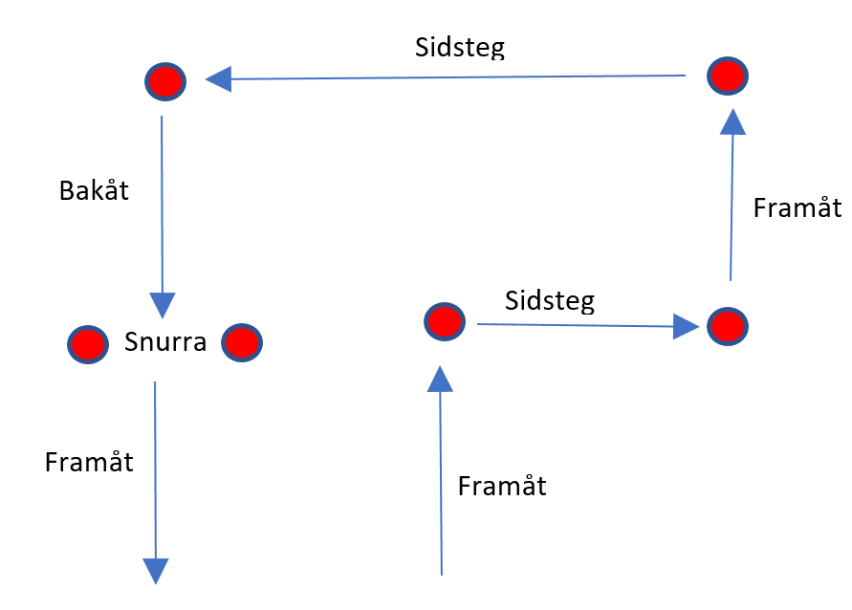

Förslag på övningar för skott:
Syfte: Att på ett lekfullt sätt kast/fånga och sedan skjuta på mål. Både stillastående och med 3 steg.
- Bolla fram och tillbaka
  - Dela in gruppen i två led som står mot varandra ca 3 m mellan.
  - En boll på 2 personer.
  - Visa hur man fångar (stabil i fötterna + triangeln + händerna vid bröstet)
  - Visa hur man kastar (en fot fram, hög arm, vrid kroppen och sikta på kompisens händer)
  - Låt dem kasta och fånga bollen fram och tillbaka mellan varandra.
  - ”Tävling” - Minska avståndet till 1 m och kasta fram och tillbaka. Lyckas de fånga bollen utan att tappa den så tar båda ett steg bakåt och kastar igen. Lyckas de fånga så tar de ett steg bakåt osv osv tills de tappar bollen. Då börjar de om från början. Syftet är att se hur långt avstånd de kan ha mellan varandra utan att tappa bollen.
  - Byt plats i ledet så de bollar med olika personer. Tränare ger alla individuella tips!
- Skott på mål
  - Dela in gruppen lagom storlek och använd alla minihandbollsmål så det blir små grupper och en ledare per grupp och mål.
  - Låt ett barn vara målvakt och rotera positionen om många vill stå i mål
  - Förklara ”6m linjen” – den får man inte trampa över – målvaktens område!
  - Stillastående skott: Ställ upp ett led och visa hur ett straffkast genomförs.
(Stillastående, en fot fram, hög arm och kasta med hela kroppen)
  - 3 steg: Backa ledet och visa tre steg. Låt dem ta 3 steg och sedan skjuta.
  - 3 steg med hopp: Visa upphopp, landa på båda benen. Låt dem ta 3 steg, hoppa och sedan skjuta.
  - Avslut skott: Ställ tränaren i mål och låt alla barn i gruppen samtidigt skjuta på tränarens signal. Mycket populärt…
- Kasta på bollen
  - Olika lag – kasta på bollen i mitten så att den flyttar sig till motståndarna som då är ”ute”
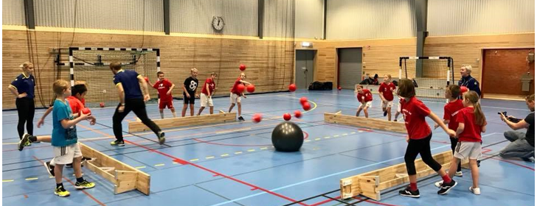

Förslag på hinderbana:
Syfte: Att på ett lekfullt och fartfyllt sätt kombinera många av handbollens utmaningar som att springa, hoppa, vrida, finta, skjuta mm
- Hinderbana
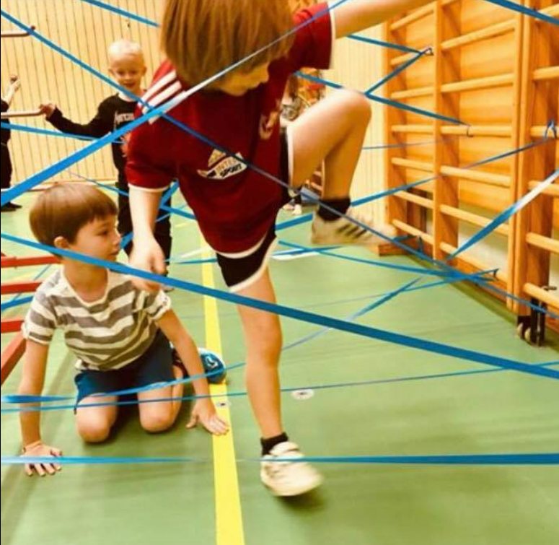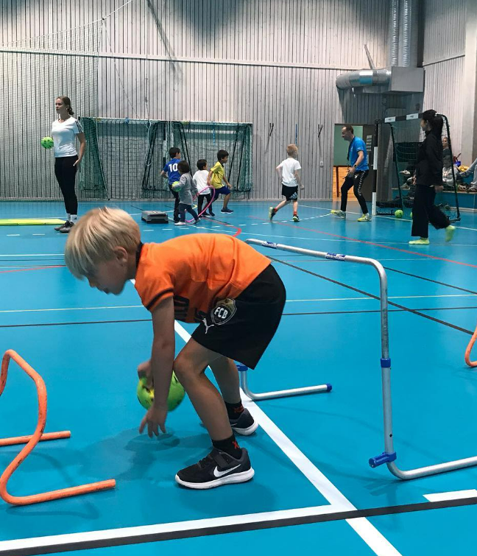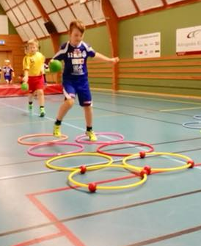
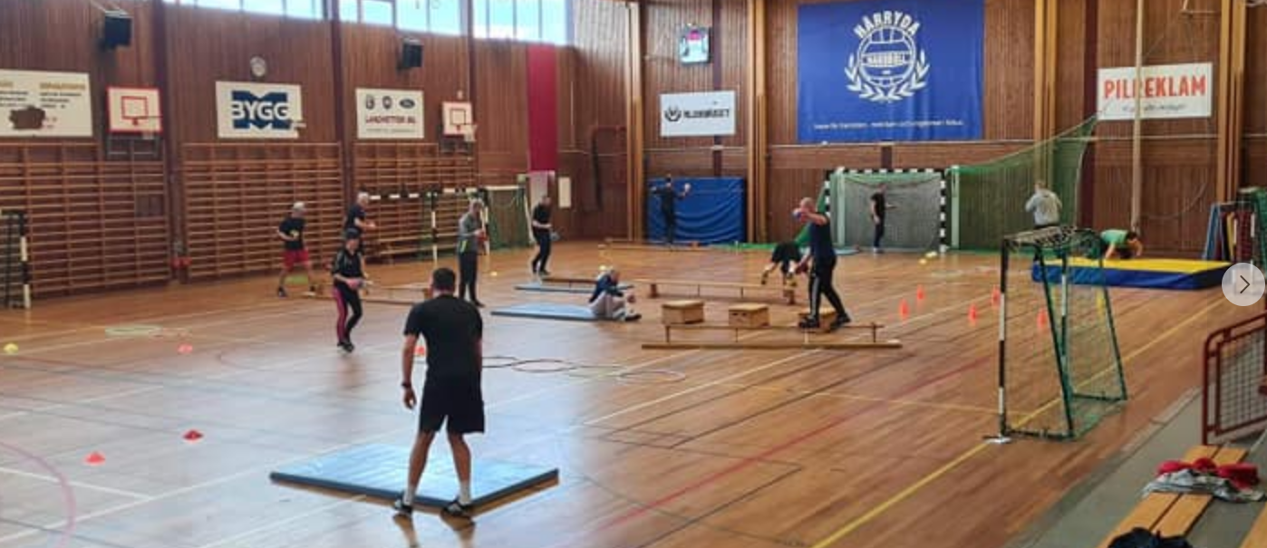
  - Använd fantasin och tag inspiration av bilderna!
  - Klättra genom laserstrålar
  - Kryp under höga häckar och hoppa över låga häckar
  - Rockringar ger bra fotarbete
  - Tunna mattor är perfekta för kullerbyttor eller att ”rulla som en korv” på!
  - Bänkar kan man balanser på smal och bred sida.
  - Konbana för att springa runt och mellan.
  - Tjockmatta att kasta sig på efter ett skott.
  - Tag ut bommar och sätt upp bänkar för att balansera uppåt
Kör gärna hinderbanan ett par varv utan boll.
Som progression lägger ni på boll, med studs och / eller hög arm, genom hela banan!

LYCKA TILL!

